第三单元达标测试卷
一、给下面的字加上不同的偏旁组成新字，然后组词。（8分）
胡_____（ ）_____（ ） 户_____（ ）_____（ ）
几_____（ ）_____（ ） 合_____（ ）_____（ ）
二、根据提示，写出相应的同音词。（4分）
1.pí pɑ ①一种水果。（ ） ②一种乐器。（ ）
2.xiānɡ jiāo ①一种水果。（ ） ②交叉。（ ）
3.jié jiǎn ①节省减少（费用）。（ ） ②用钱等有节制；俭省。（ ）
4.hónɡ dà ①（声音等）大。（ ） ②巨大；宏伟。（ ）
三、选一选。（10分）
1.“佼”字的读音可能与下列哪个字的读音相似或相同？（ ）
A.休 B.饺 C.往 D.他
2.“簏（lù）”字的意思最可能与下列哪个字的意思相近？（ ）
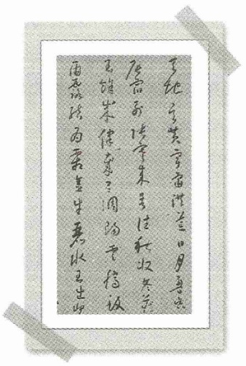
A.草 B.筐 C.虎 D.鹿
3.（ ）（ ）都是在象形字的基础上增加声符创造出来的。
A.蜀 B.凤 C.星 D.祭
4.下列形声字中，左边是形符，右边是声符的是（ ）。
A.梅 B.攻 C.颈 D.期
5.仔细观察右边的《千字文》局部图，它出自（ ）之手。
A.南朝智永 B.唐代怀素 C.唐代欧阳询
四、按要求完成练习。（8分）
1.把下列汉字与相应的字体连起来。（3分）
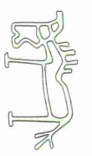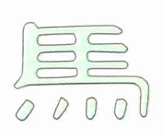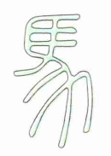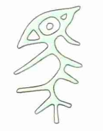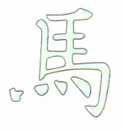

隶书 小篆 甲骨文 楷书 金文
2.请将上述字体的名称按出现的时间先后排序。（2分）
_____________________________________________________________________
3.请写出三个含有以上汉字的四字词语：________________、________________、________________。（3分）
五、巧猜字谜。（3分）
1.人不在其位——（ ） 2.需要一半，留下一半——（ ）
3.酿酒之后隔日香——（ ） 4.中国——（ ）
5.一点一横长，一撇到南洋，南洋有个人，只有一寸长。——（ ）
6.有火才能煮熟饭，有水才能把田灌，蚕儿吐丝一圈圈，日头出来亮了天。——（ ）
六、（名校期末真题）将下列歇后语补充完整，再选择填空。（填序号）（6分）
①孔夫子搬家——________________ ②外甥打灯笼——________________
③咸菜烧豆腐——________________ ④梁山泊军师——________________
⑤四月的冰河——________________ ⑥隔着门缝吹喇叭——________________
1.这家百年老店虽然开在小巷子里，但是连许多外乡人都知道，真是“____”啊！
2.我本来很看好我校足球队的，可没想到自从开赛以来，球队是“____”，真令人失望。
3.听了老师的讲解之后，我的思路如“____”，不一会儿就把这道题解答出来了。
七、[考查语文要素]阅读图文，完成练习。（8分）
以下图片是从微信朋友圈下载的理发店、海鲜店、粥铺、服装店四种常见商店的广告牌。
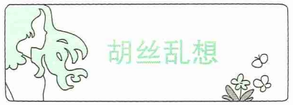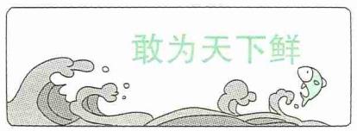
（ ） （ ）
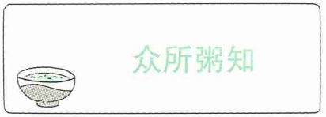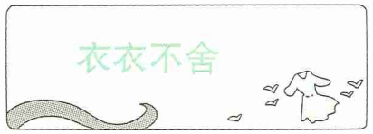
（ ） （ ）
妈妈：这些广告商，为了夺人眼球，乱改词语，无端地造一个词语出来。不喜欢！
爸爸：你也太严肃了吧！我觉得挺好的，这不叫错别字，这是巧妙利用谐音，广告创意！
我：_________________________________________________________________
_____________________________________________________________________
1.请将广告牌上词语的正确写法填在图下的括号内。（4分）
2.把上面的朋友圈评论栏补充完整。（2分）
3.下面两副对联，分别贴在上图哪家店的门口比较合适？（2分）
上联：虽是毫末技艺 下联：却是顶上功夫 （ ）
上联：愿将天上云霞色 下联：化作人间锦绣裳 （ ）
八、[考查语文要素]趣味对句。（填序号）（4分）
相传，一次清朝皇帝乾隆与纪晓岚对句为戏。乾隆曰：“两碟豆。”纪晓岚对：“______。”乾隆改口说：“两蝶斗。”纪晓岚忙对：“______。”乾隆再改：“______。”纪晓岚再对：“水上一鸥游。”这真是棋逢对手、______啊。
A.一瓯游 B.一瓯油 C.一鸥游 D.一鸥豆
E.林中两碟豆 F.林间两蝶斗 G.旗鼓相当 H.将遇良才
九、课内阅读。（8分）
甲骨文的发现
十九世纪七八十年代，河南安阳小屯村的村民在田间劳作时，经常发现一些带有刻痕的龟甲、兽骨，称它们为龙骨。他们不知道这些龟甲、兽骨是古代的遗物，将形状较大的龙骨卖给了药铺，小的则被丢弃或扔进枯井。药铺将龙骨碾成粉末用作治疗创伤的药材。龙骨上的刻痕因无人知道是极有价值的殷商时期的刀刻文字，而常被村民打磨掉。
直到1899年，一次（偶然 忽然）的机会，这些龟甲和兽骨上的刻痕，引起了清朝国子监的主管官员王懿荣的（注视 注意）。王懿荣平时酷爱收藏古董，对金石之学有很深的造诣。经过仔细研究，他认为这些龙骨上的刻痕是一种比篆书更早的文字。
后来，人们就把刻在龟甲和兽骨上的文字叫作甲骨文，我国文化领域由此又多了一门新学科，叫“甲骨学”。
1.选出文中括号内恰当的词语，打“√”。（2分）
2.联系上下文写出词语的含义。（2分）
（1）酷爱：__________________________________________________________
（2）造诣：__________________________________________________________
3.下列说法有误的一项是（ ）（2分）
A.“龙骨”就是带有刻痕的龟甲和兽骨。
B.王懿荣是第一个发现和研究甲骨文的人。
C.王懿荣将甲骨文研究发展成了一门新学科——甲骨学。
4.小明不理解“载入史册”中“册”的意思，老师指着一幅甲骨文图片说：“一篇文章写在一大块竹片上，卷起来捆好，就是一‘册’。”老师会指着哪幅图说？（ ）（2分）
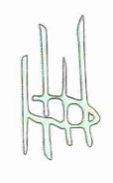
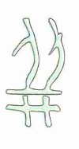
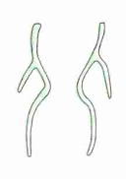
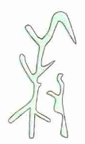
A. B. C. D.

十、课外阅读。（11分）
材料一 大学生汉字书写能力调查报告
经常写错别字 | 经常提笔忘字 | 觉得自己的字不好看 | 能写一手漂亮的字
36.67% | 56.67% | 70% | 1.21%
材料二 汉字书写能力下降有各种各样的原因，而电脑飞速发展和普及是其中最主要的原因。互联网时代，我们习惯于敲打键盘，越来越多的人患上了“失写症”。但更深层次的原因，是人们对汉字“敬畏之心”的淡漠。古人常说“一字为师”，而现在，浮躁的心态之下，人们对于汉字书写的态度已相当草率，甚至积非成是、将错就错。
材料三 近年来，随着《中国汉字听写大会》《汉字英雄》《神奇的汉字》等一系列节目的播出，汉字书写问题重回公众视野。有学者认为，保护汉语，媒体的宣传是必不可少的，但只有媒体的宣传是不够的，行政不应缺位。尽管多年来相关部门已颁布多项法令保护母语，但这些还远远不够，应该用更多行政手段和措施来保护母语。
1.从材料一中，我们可以知道___________________________________________
_____________________________________________________________。（1分）
2.联系材料二，写出下列词语在文中的意思。（2分）
（1）失写症：___________________ （2）一字为师：___________________
3.下列不属于人们汉字书写能力下降的原因的是（ ）（2分）
A.电脑的发展和普及。
B.人们对汉字缺少敬畏之心。
C.人们热衷于综艺娱乐，不爱学习。
4.材料一和材料二相比，在说明形式和表达效果上有什么不同？（3分）
_____________________________________________________________________
5.你同意材料三中学者的观点吗？为什么？（3分）
_____________________________________________________________________
十一、习作。（30分）
古人常说“字如其人”……老师也会要求大家练好字。你平时是怎么练字的？练字又给你带来了什么改变呢？请以“练字”为话题写一篇习作。
要求：1.题目自拟。2.写出自己的收获。3.400字左右。

参考答案：
一、示例：蝴 蝴蝶 湖 湖水 妒 妒忌 护 保护 饥 饥饿 机 机器
恰 恰好 给 还给
二、1.枇杷 琵琶 2.香蕉 相交 3.节减 节俭 4.洪大 宏大
三、1.B 2.B 3.BC 4.A 5.B
四、1.从左往右依次是：甲骨文、隶书、小篆、金文、楷书。
2.甲骨文、金文、小篆、隶书、楷书。
3.示例：马到成功 一马当先 千军万马
五、1.立 2.雷 3.酥 4.玉 5.府 6.尧
六、①净是输（书） ②照旧（舅） ③有言（盐）在先 ④无（吴）用 ⑤开动（冻）了 ⑥名（鸣）声在外
1.⑥ 2.① 3.⑤
七、1.胡思乱想 敢为天下先 众所周知 依依不舍
2.示例一：这种招牌别致地化用了成语，读起来朗朗上口，既突出了商店的性质，又给人留下鲜明深刻的印象，起到了很好的宣传效果。
示例二：这种招牌滥用成语，属于用字不规范，容易误导人们，特别是青少年认错、写错成语，不利于中国优秀传统文化的传承与发展。
3.理发店 服装店
八、B C F H
九、1.偶然 注意
2.（1）非常爱好。 （2）学问、艺术等所达到的程度。 3.C 4.D
十、1.示例：大部分大学生觉得自己的字不好看，能写一手漂亮的字的人非常少，部分存在写错别字和提笔忘字的情况
2.（1）提笔忘字 （2）斟酌文字 3.C
4.材料一采用了表格来展示调查结果，显得简洁、直观、清楚；材料二采用了文字叙述的形式来展示调查结果，比较详细。
5.示例：我同意学者的观点。用行政手段和措施来保护母语，会引起大家的重视，唤起大家的敬畏之心，让人们认真写字，从而提高国民的书写能力。
十一、略

